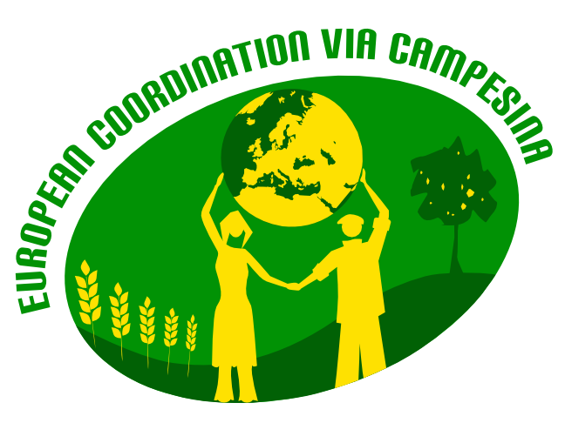

Communiqué de presse Bruxelles, 21 mars 2013

Réforme PAC 2014-2020 :
Une occasion perdue d’orienter la PAC vers l’emploi

La position du Conseil Agricole UE finalisée le 19 mars anéantit pour les paysans européens les maigres espoirs vers une PAC plus juste et plus durable.
Les gouvernants de l’UE sont aveugles et font fi des problèmes auxquels sont confrontés la grande majorité des paysannes et paysans européens, des petites et moyennes exploitations, qui disparaissent.
Les débats préparatoires de 2010-11 avaient pourtant montré l’ampleur des défis à relever. Après une proposition de la Commission encore ancrée dans la dérégulation des marchés et faisant des pas très timides sur les aspects sociaux et environnementaux, il ne reste sur la table de négociation du trilogue guère plus que dérégulation, greenwashing et renationalisation.
Le Conseil rend facultatif le plafonnement même minime des paiements directs : comment justifier aux contribuables qu’ils continuent à verser 80% de ces paiements aux plus grandes exploitations ?
Pour un grand nombre de productions, les paysans font face, dans la PAC actuelle, à des prix inférieurs aux coûts de production. Des paiements directs sont donc indispensables à leur survie. Pour bénéficier aux producteurs et aux productions qui en ont besoin, ils devraient être liés au prix et à la production. Or le découplage actuel entre paiement direct et production ne le permet pas.
Les mesures allant dans le sens d’une répartition plus juste des paiements directs sont très affaiblies par le Conseil (sabotage de la convergence interne) ou renationalisées (plafonnement, surprime aux premiers hectares, soutien aux petites fermes, soutien aux jeunes agriculteurs).
Avec l’affaiblissement des propositions déjà très pâles de verdissement et l’extension des exemptions, on ne va pas enrayer les graves problèmes environnementaux.
Quant au développement rural, dont le budget est promis à une diminution sensible, la possibilité de transférer jusqu’à 15 voire 25% des fonds du 2e pilier vers le premier risque de ne laisser que peu de marge, d’autant plus que les assurances peuvent consommer une partie importante des fonds.
A l’heure où l’UE a besoin plus que jamais de sens, de lisibilité, de cohésion, la réforme PAC qu’elle s’apprête à adopter va nous en éloigner. L’agriculture paysanne, celle qui donne son identité à l’agriculture européenne, qui est pourvoyeuse d’emploi, de bons produits locaux et de paysages reste en grand danger.

Porte-parole ECVC : Geneviève Savigny +33625551687
Contact Presse ECVC : Marzia Rezzin +32 473300156

